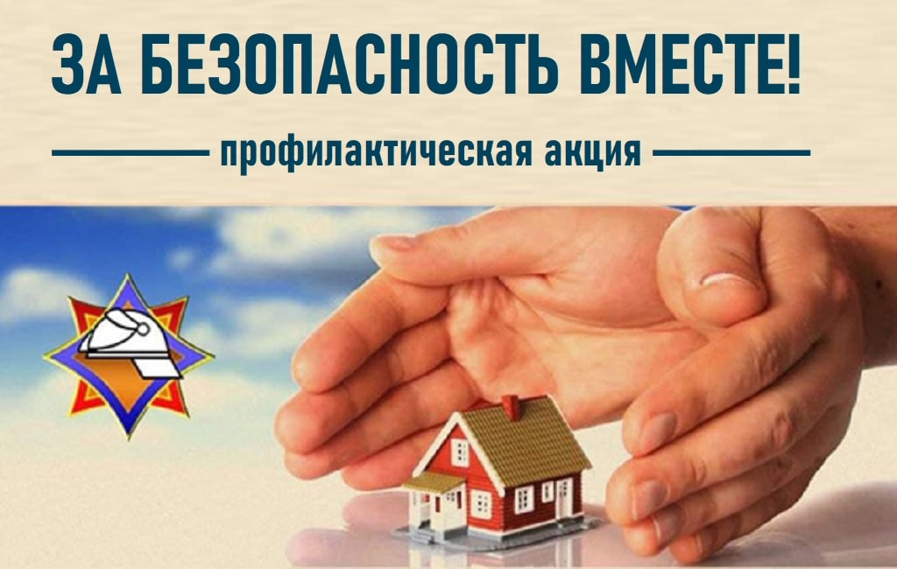

За безопасность вместе!

Статистика указывает, что преобладающей причиной гибели людей от пожаров в жилищном фонде является незнание либо пренебрежение гражданами мерами безопасности, так называемый человеческий фактор – беспечные, неосторожные действия граждан.
В целях повышения уровня безопасности населения Министерством по чрезвычайным ситуациям в период с 16 октября по 1 ноября 2023 года организовано проведение республиканской пожарно-профилактической акции «За безопасность вместе» по предупреждению пожаров и гибели людей от них в жилищном фонде в осенне-зимний период.
К акции присоединились Министерство внутренних дел, Министерство труда и социальной защиты, Министерство образования, Министерство информации, Министерство жилищно-коммунального хозяйства, Министерство здравоохранения и Министерство энергетики, Белорусское добровольное пожарное общество.
Акцент при проведении акции делается на обследовании противопожарного состояния домовладений одиноких и одиноко проживающих пожилых граждан, инвалидов, семей, в которых дети находятся в социально опасном положении, на проведении с гражданами инструктивно-разъяснительной работы по соблюдению правил пожарной безопасности, информировании населения о возможностях государственных организаций по оказанию услуг по обеспечению
их безопасности.
Также в рамках акции в качестве консультативной помощи мы предлагаем гражданам обратиться в территориальный органы и подразделения по чрезвычайным ситуациям для проведения обследования противопожарного состояния жилья.
Приглашаем принять участие в акции всех граждан!
Проверьте на работоспособность автономные пожарные извещатели, в случае их отсутствия – установите в жилых помещениях домовладения (квартиры). В период отопительного сезона контролируйте исправность отопительного оборудования в своих домовладениях, электрической проводки.
Не забывайте о родных и близких, живущих в деревнях. Навестите престарелых родителей. Проверьте, как они подготовились к отопительному сезону.
Помните, что в соответствии с законодательством Республики Беларусь ответственность за соблюдение требований пожарной безопасности в жилых домах, принадлежащих гражданам на праве частной собственности, возложена на их собственников.

